UBND THÀNH PHỐ HỒ CHÍ MINH | CỘNG HÒA XÃ HỘI CHỦ NGHĨA VIỆT NAM
TRƯỜNG CAO ĐẲNG LÝ TỰ TRỌNG | Độc lập - Tự do - Hạnh phúc
THÀNH PHỐ HỒ CHÍ MINH

ĐỀ THI KẾT THÚC HỌC PHẦN LÝ THUYẾT
HỌC KỲ: II NĂM HỌC: 2018 – 2019
Bậc đào tạo: TRUNG CẤP (T4)
Học phần: TIN HỌC
Đề số 01
Lớp: 18T4- Ngày thi: ____ / ____ / 20
Thời gian thi: 90 phút (không kể thời gian phát đề)
(Thí sinh không được sử dụng tài liệu)
Phần 1 : WINDOWS + WORD (5 điểm)
WINDOWS: 1 điểm
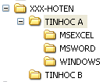
- Tạo trên ổ đĩa D:\ tạo cây thư mục bên với XXX - HO TEN (với XXX là mã số SV- HO TEN là tên SV không được gõ dấu tiếng việt) (0.5đ)

- Thực hiện các yêu cầu sau: tạo Shortcut trong thư mục TINHOC A thực thi chương trình Microsoft Excel. (0.5đ)

MS WORD: 4.0 điểm
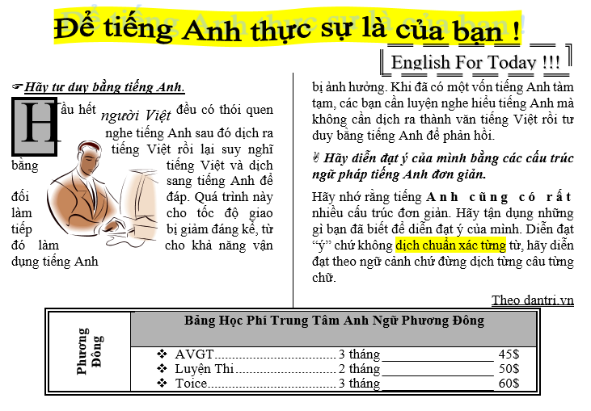

Phần 2: EXCEL (5 điểm)
Khởi động MS Excel, hoàn tất bảng tính sau đây và lưu vào thư mục MSEXCEL với tên
BAITHI-EXCEL.XLSX
 | Bảng Nhập Xuất Hàng Hóa
 | STT | Mã hàng | Tên hàng | Nhập-Xuất | Số lượng | Đơn giá | Thành tiền
 |  | MO240 |  | N | 9
 |  | CP100 |  | X | 1
 |  | KB101 |  | X | 14
 |  | CP105 |  | N | 5
 |  | MO220 |  | X | 2
 |  | CP090 |  | X | 4
 |  | KB103 |  | N | 3
 |  | MO110 |  | X | 15
 |  | KB104 |  | X | 4
 |  | CP116 |  | N | 3
 | Danh mục hàng |  |  | Bảng đơn giá
 | Mã | Tên hàng |  | Mã | KB | MO | CP
 | CP | CPU |  | Nhập | 15 | 200 | 1165
 | MO | Monitor |  | Xuất | 17 | 220 | 1200
 | KB | Keyboard

Yêu cầu:
Câu 1 | Font chữ là Time New Roman và size chữ là 13 | (0.25đ)
 | Định dạng và kẻ khung cho các bảng | (0.25đ)
 | Đánh số thứ tự theo dạng 001, 002, 003… | (0.25đ)
 | Định dạng cột Đơn Giá có dấu phân cách hàng ngàn và VNĐ | (0.25đ)
Câu 2 | Tên hàng : sử dụng 2 ký tự đầu của Mã hàng tra trong bảng Danh mục hàng | (1đ)
Câu 3 | Đơn giá : sử dụng 2 ký tự đầu của mã hàng và Nhập-Xuất (N là Nhập, X là Xuất) tra trong bảng đơn giá | (1đ)
Câu 4 | Thành tiền=số lượng * đơn giá | (1đ)
Câu 5 | Sắp xếp bảng tính tăng dần theo Thành Tiền và giảm dần theo Mã hàng | (0.5đ)
Câu 6 | Rút trích những mặt hàng xuất có số lượng lớn hơn 8 | (0.5đ)
Lưu ý: Nếu câu nào làm không được, sinh viên có thể nhập dữ liệu giả để làm tiếp các câu sau.

TRƯỞNG KHOA TRƯỞNG BỘ MÔN GIẢNG VIÊN RA ĐỀ

Nguyễn Khoa Vũ Thị Thái Linh Vũ Thị Thái Linh

UBND THÀNH PHỐ HỒ CHÍ MINH | CỘNG HÒA XÃ HỘI CHỦ NGHĨA VIỆT NAM
TRƯỜNG CAO ĐẲNG LÝ TỰ TRỌNG | Độc lập - Tự do - Hạnh phúc
THÀNH PHỐ HỒ CHÍ MINH

ĐÁP ÁN ĐỀ THI KẾT THÚC HỌC PHẦN LÝ THUYẾT
HỌC KỲ: II NĂM HỌC: 2018 – 2019
Bậc đào tạo: TRUNG CẤP (T4)
Đề số 01
Học phần: TIN HỌC
Lớp: 18T4 - Ngày thi: ____ / ____ / 2019
Thời gian thi: 90 phút (không kể thời gian phát đề)
(Thí sinh không được sử dụng tài liệu)
GỢI Ý CHẤM BÀI
 | Nội dung |  | Điểm
Phần 1 | WINDOWS + WORD |  | 5
WINDOWS | Tạo cây thư mục đúng |  | 0.5
WINDOWS | Tạo shortcut hay tìm kiếm đúng |  | 0.25
WINDOWS | Nén và lưu tập tin nén đúng vị trí |  | 0.25
WORD | Tạo chữ nghệ thuật, chèn hình, shapes | - Tạo chữ WordArt – hiệu ứng  - Chèn Shapes – hiệu ứng  - Chèn hình | 0.5  0.5  0.5
WORD | Chia cột báo, định Drop Cap | - Định dạng Cột báo  - Định dạng Drop Cap | 0.5  0.5
WORD | Định dạng Paragraph | - Canh điều hai biên ; Định dạng nền  - Định dạng Text Effect, Position | 0.25  0.25
WORD | Tạo bảng | - Tạo bảng  - Định dạng đường viền và màu nền | 0.25  0.25
WORD | Bullets  Đặt Tab Stop | - Định Bullets đầu dòng – đặt Tab  - Định dạng Tab | 0.25  0.25
Phần 2 | EXCEL |  | 5
1 | SV làm đúng |  | 1
2 | SV làm đúng |  | 1
3 | SV làm đúng |  | 1
4 | SV làm đúng |  | 1
5 | SV làm đúng |  | 0.5
6 | SV làm đúng |  | 0.5

TRƯỞNG BỘ MÔN GIẢNG VIÊN RA ĐỀ

Vũ Thị Thái Linh Vũ Thị Thái Linh

